ПОЯСНЮВАЛЬНА ЗАПИСКА
до проекту Постанови Верховної Ради України про внесення змін до Постанови Верховної Ради України
«Про обрання голів, перших заступників, заступників голів, секретарів, членів комітетів Верховної Ради України дев'ятого скликання»

- Обгрунтування необхідності прийняття проекту
Комітет Верховної Ради України це орган Верховної Ради України, який утворюється з числа народних депутатів України для здійснення за окремими напрямами законопроектної роботи, підготовки і попереднього розгляду питань, віднесених до повноважень Верховної Ради України, виконання контрольних функцій (частина перша статті 1 Закону України «Про комітети Верховної Ради України»).
Відповідно до частини другої статті 7 Закону України «Про комітети Верховної Ради України» обрання нового члена комітету, відкликання члена комітету, обрання чи відкликання голови комітету, першого заступника, заступника голови, секретаря комітету здійснюються шляхом прийняття постанови Верховної Ради України.
Слід зазначити, що голова комітету та заступники можуть бути у будь-який час за рішенням Верховної Ради України відкликані із посад:
1) за їх власною заявою;
2) у зв'язку з їх незадовільною роботою на посаді;
3) внаслідок інших обставин, що унеможливлюють виконання ними своїх обов'язків.
До таких обставин слід віднести, заяву Голови депутатської фракції ПОЛІТИЧНОЇ ПАРТІЇ "СЛУГА НАРОДУ" Арахамії Давида Георгійовича про наслідки не голосування за Президентський Проект Закону про народовладдя через всеукраїнський референдум (реєстраційний № 3612 від 09.06.2020).
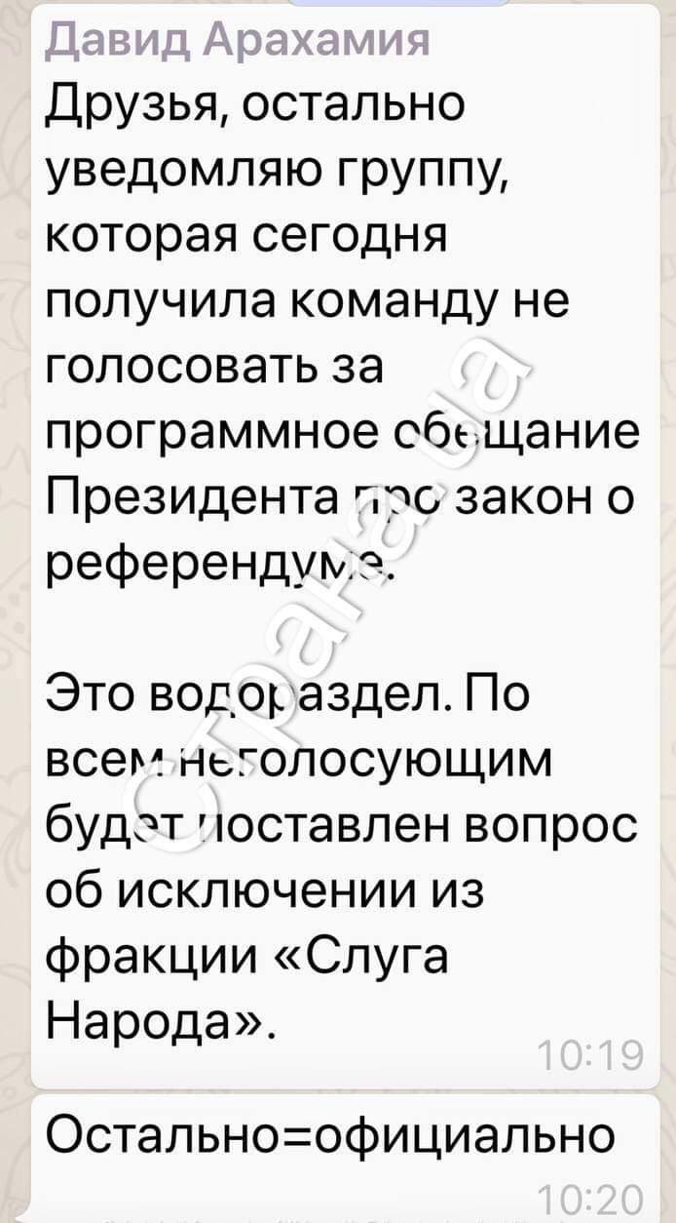
Так, за результатами поіменного голосування про проект Закону про народовладдя через всеукраїнський референдум (№3612) - у другому читанні та в цілому http://w1.c1.rada.gov.ua/pls/radan_gs09/ns_golos?g_id=8998 Сольський М.Т. та Струневич В.О. не голосували за нього.
З огляду на це, постала нагальна потреба вжиття невідкладних заходів спрямованих на неухильне дотримання вимог керівництва депутатської фракції ПОЛІТИЧНОЇ ПАРТІЇ "СЛУГА НАРОДУ" депутатами цієї фракції.
2. Мета і цілі прийняття проекту
Метою прийняття зазначеного проекту є внесення зміни до Постанови Верховної Ради України «Про обрання голів, перших заступників, заступників голів, секретарів, членів комітетів Верховної Ради України дев'ятого скликання».

3. Загальна характеристика і основні положення проекту
Проектом Постанови пропонується відкликати Сольського Миколу Тарасовича з посади Голови Комітету Верховної Ради України з питань аграрної та земельної політики та Струневич Вадима Олеговича з посади заступника голови Комітету Верховної Ради України з питань соціальної політики та захисту прав ветеранів.

4. Стан нормативно-правової бази у даній сфері правового регулювання
Основними нормативно-правовими актами у даній сфері правового регулювання є Конституція України та Регламент Верховної Ради України.

Прийняття даного проекту не вимагає внесення змін до інших законодавчих актів.

5. Фінансово-економічне обгрунтування
На момент внесення проект не потребує додаткових витрат Державного бюджету України.

6. Прогноз соціально-економічних та інших наслідків прийняття проекту
Прийняття проекту дозволить вжити невідкладних заходів спрямованих на неухильне дотримання вимог керівництва депутатської фракції ПОЛІТИЧНОЇ ПАРТІЇ "СЛУГА НАРОДУ" депутатами цієї фракції.

Народний депутат України А.Е. Поляков

